Тематический план занятий лекционного типа
по дисциплине «Гистология, эмбриология, цитология»
для обучающихся
по специальности 31.05.02 Педиатрия
на 2023-2024 учебный год
п/№ | Тематические блоки | Часы | Семестр
1. | Введение в курс гистологии, эмбриологии, цитологии. Методы исследования, задачи. История науки. Цитология. Строение клетки, клеточная мембрана, цитоплазма, органеллы, включения | 1 | 2
2. | Цитология Ядро. Ядерная оболочка, комплекс ядерной поры. Клеточный цикл. Интерфаза. Митоз. | 1 | 2
3. | Эмбриология. Основные этапы эмбриогенеза. Половые клетки. Оплодотворение. Дробление. Бластогенез. Гаструляция. Развитие осевого комплекса. Нейруляция. | 2 | 2
4. | Эмбриология. Дифференцировка зародышевых листков. Гисто-, органогенез. Эмбриология. Внезародышевые органы. | 2 | 2
5. | Учение о тканях. Классификация тканей. Эпителиальная ткань. | 2 | 2
6. | Кровь, форменные элементы крови, плазма. Лимфа. Кроветворение. | 2 | 2
7. | Соединительная ткань. Классификация. | 1 | 2
8. | Мышечная ткань. | 1 | 2
9. | Нервная ткань. Нервная система. | 1 | 2
10. | Органы чувств. | 1 | 2
11. | Сердечно-сосудистая система. Сердце. Сосуды. Микроциркуляторное русло. | 2 | 3
12. | Органы иммунной защиты. Центральное и периферическое звенья. Клеточная популяция, участие в иммунных реакциях, возрастные изменения. | 2 | 3
13. | Эндокринная система. Центральное звено. Гипофиз, Гипоталамо-гипофизарная регуляция периферического отдела эндокринной системы. Периферическое звено. Понятие об АПУД-системе. | 2 | 3
14. | Пищеварительная система. Общий план строения. Органы ротовой полости. Пищевод, желудок, тонкая кишка. | 2 | 3
15. | Пищеварительная система. Толстая кишка.. Печень и поджелудочная железа. Развитие. | 2 | 3
16. | Дыхательная система. Строение, функции, развитие в пре- и постнатальном онтогенезе. | 2 | 3
17. | Выделительная система. Гистофизиология. Развитие органов выделительной системы. Пороки развития. | 2 | 3
18. | Мужская половая система. Развитие. Гистофизиология. Женская половая система. Развитие. Пороки развития. Строение яичника, яйцеводов, матки. Гистофизиология | 2 | 3
 | Итого: | 30

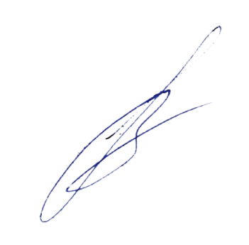
Обсуждено на заседании кафедры гистологии, эмбриологии, цитологии, протокол № 10 от «06» июня 2023 г.

Заведующий кафедрой В.Л. Загребин

